|  |  |  |  |  |
| --- | --- | --- | --- | --- |
| **№ п/п** | **Наименование разделов и тем** | **Количество часов** | | |
| **Всего** | **Теорет.** | **Практ** |
| **1** | **2** | **3** | **4** | **5** |
| 24. | MS Access. Режимы работы с БД. Связи между таблицами. Схема данных. Типы связей | 2 | 2 |  |

**Тема: MS Access. Режимы работы с БД. Связи между таблицами. Схема данных. Типы связей**

Учебные вопросы

1. Виды связей между таблицами

2. Правила установки связей между таблицами

3. Установка первичного ключа в таблице

4. Схема данных

5. Организация связей между таблицами

**1. Виды связей между таблицами**

**Связи** выступают в модели в качестве средства, с помощью которого представляются отношения между сущностями, имеющими место в предметной области. Тип связи рассматривается между типами сущностей, а конкретный экземпляр связи рассматриваемого типа существует между конкретными экземплярами рассматриваемых типов сущностей.

Наиболее часто встречаются бинарные связи. Для определения характера взаимосвязей между двумя типами сущностей используются прямое и обратное отображения между двумя соответствующими множествами экземпляров сущностей. Приведем классификацию бинарных связей.

Существует 4 типа связей:

1. **«Один-к-одному»** - любому экземпляру сущности А соответствует только один экземпляр сущности В, и наоборот.

http://online-academy.ru/demo/access/urok1/images/1-3.jpg

У любого конкретного ученика может быть только одна характеристика, и эта характеристика относится к единственному ученику.

**Отношение 1:1 (связь один - к - одному)**. С помощью отображения 1:1 определяют такой тип связи между типами сущностей А и В, когда каждому экземпляру сущности А соответствует один и только один экземпляр сущности В и, наоборот, каждому экземпляру сущности В соответствует один и только один экземпляр сущности А. Это означает, что один экземпляр сущности, от которого направлена связь, например А, идентифицирует один и только один экземпляр другой сущности В (к которому направлена связь) и наоборот. Идентификация экземпляров сущностей уникальна в обоих направлениях для отображений 1:1.

При отношении “один-к-одному” запись в таблице А может иметь не более одной связанной записи в таблице В, и наоборот. Этот тип связи используется редко, поскольку такие данные могут быть помещены в одну таблицу. Связь с отношением “один-к-одному” используют для разделения очень широких таблиц, для отделения части таблицы по соображениям защиты, а также для сохранения сведений, относящихся к подмножеству записей в главной таблице. Например, такой тип связей подходит для хранения конфиденциальных кадровых сведений о сотрудниках, а также для случаев самоссылки.

Связь позволяет моделировать отношения между объектами предметной области. Наименование связи должно быть уникально во всей модели.

2.  **«Один-ко-многим»** - любому экземпляру сущности А соответствует 0, 1 или несколько экземпляров сущности В, но любому экземпляру сущности В соответствует только один экземпляр сущности А.

http://online-academy.ru/demo/access/urok1/images/1-4.jpg

Ученику ставят много оценок; поставленная оценка принадлежит только одному ученику.

**Отношение 1:М (связь один - ко - многим)**. С помощью отображения 1:М определяется тип связи между типами сущностей А и В, когда одному экземпляру сущности А может соответствовать О, 1 или несколько экземпляров сущности В, однако каждому экземпляру сущности В соответствует только один экземпляр сущности А. Это означает, что с одним экземпляром сущности А может быть связано либо несколько экземпляров сущности В, либо один, либо ни одного. Но при этом каждый экземпляр сущности В связан только с одним экземпляром сущности А, т. е. идентификация экземпляров при отображении 1: М уникальна только в направлении от В к А. Отображение М: 1 (связь многие - к - одному). Это отображение является обратным отображению 1:М.

3. **«Многие-к-одному»** - любому экземпляру сущности А соответствует только один экземпляр сущности В, но любому экземпляру сущности В соответствует 0, 1 или несколько экземпляров сущности А.

http://online-academy.ru/demo/access/urok1/images/1-5.jpg

Преподаватель работает только в одном кабинете, однако рабочий кабинет может быть закреплен за несколькими преподавателями.

Какая же разница между связями «один-ко-многим» и «многие-к-одному»? Такая же, как между фразами «портфель ученика» и «ученик портфеля». То есть важно, кто во взаимоотношении двух объектов главный - ученик или портфель. Суть отношений двух объектов отражается в имени связи.

Если при определении связи вам сложно выделить подчиненность, то вывод только один: вы плохо разобрались в предметной области.

4.  **«Многие-ко-многим»** - любому экземпляру сущности А соответствует 0, 1 или несколько экземпляров сущности В, и любому экземпляру сущности В соответствует 0, 1 или несколько экземпляров сущности А.

http://online-academy.ru/demo/access/urok1/images/1-6.jpg

Ученик Иванов учится у нескольких преподавателей. И каждый преподаватель работает со многими учениками.

**Отношение М:N (связь многие - ко - многим)**. С помощью отображения М:N определяется тип связи между типами сущностей А и В, при котором каждому экземпляру сущности А может соответствовать О, 1 или несколько экземпляров сущности В и наоборот. С одним экземпляром сущности А может быть связано либо несколько экземпляров сущности В, либо один, либо ни одного. И наоборот, с одним экземпляром сущности В также может быть связано либо несколько экземпляров сущности А, либо один, либо ни одного, т. е. идентификация экземпляров сущностей неуникальна в обоих направлениях.

**2. Правила установки связей между таблицами**

Access 2010 даёт возможность организовывать и отображать межтабличные связи двумя способами: непосредственно связей между таблицами и создание вложенных таблиц данных. В Access 2010 система самостоятельно устанавливает связи между таблицами, если в таблицах уже установлены ключевые поля.

Для создания связей необходимо установить соответствие величин одной таблицы величинам из другой таблицы. Связи устанавливаются через определяемые пользователем поля. Для этого связывают ключевое поле родительской таблицы (внешний ключ) с соответствующим ему полем дочерней таблицы. Эти поля в таблицах часто имеют одинаковые имена, но в общем случае это не обязательно.

Строго обязательными являются следующие условия.

➢  В одной или в обеих таблицах должно быть поле, содержащее уникальные (не имеющие повторений) значения во всех записях, это и есть первичный ключ.

➢  Связываемые поля должны иметь одинаковые типы данных, кроме исключений из этого правила:

* Поле **Счётчика** (Код) разрешается связывать с **Числовым** полем, если в числовом поле в свойствах **Размер** **поля** задано значение **Длинное целое** (Long Integer);
* Поле **Счётчика** (Код) разрешается связывать с **Числовым** полем, если для обоих полей в свойстве **Размер поля** задано значение **Код репликации** (Replication ID – идентификатор связи).

➢ Связываемые поля **Числового** типа должны иметь одинаковые значения свойства **Размер поля**.

➢ Для полей, содержащие данные типа OLE и MEMO, первичный ключ назначить невозможно.

**3. Установка первичного ключа в таблице**

В сбалансированной структуре реляционной базы данных каждая запись в любой таблице должна уникально идентифицироваться, т.е. значения некоторых полей в таблице не должны повторяться во всём множестве записей. Этот уникальный идентификатор называется первичным ключом http://pavlov-rags.narod.ru/Accsess2010/HTML_doc/Tema6.files/image001.png. Как вы заметили, после создания таблиц в Access 2010 в режиме Конструктор, при выполнении операций «Закрыть» или «Сохранить», система делает напоминание: http://pavlov-rags.narod.ru/Accsess2010/HTML_doc/Tema6.files/image002.png. В том случае, если нажать на кнопку «Нет», то ключевого поля система создавать не будет (в рассмотренных примерах дано объяснение, почему удобнее ключ устанавливать позже). При создании таблицы в режиме Таблица, система автоматически создаёт первое поле, которое называется «Код» с типом данных «Счётчик». Это поле является ключевым, например, на рисунке 1 показан вариант создаваемой таблицы вручную, при вводе данных в поле «Стаж…» система автоматически в поле «Код» устанавливает порядковые номера записей, а после закрытия таблицы поле «Код» становится ключевым.

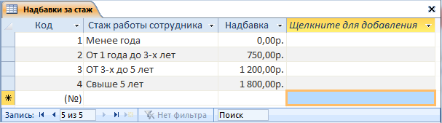

Рис. 1. Пример созданной таблицы в режиме Таблица

В том случае, если ключевое поле не было установлено в таблице, то понадобится установить ключ самостоятельно (в рассматриваемых примерах, для таблиц «Личные сведения» и «Доплаты» ключи не устанавливались). Для добавления первичного ключа к таблице или для его удаления, необходимо таблицу открыть в режиме Конструктор. Рассмотрим на примере правила создания первичного ключа.

1.        Откройте в режиме Конструктор таблицу «Личные сведения».

2.        Выделите строку с наименованием поля «Фамилия».

3.        На вкладке «Работа с таблицами» щёлкните по надписи  http://pavlov-rags.narod.ru/Accsess2010/HTML_doc/Tema6.files/image004.png.

4.        Сохраните таблицу.

Понятно, что убрать ключ из таблицы можно выполнив те же действия. Проверьте, существуют ли ключи в других таблицах, которые были созданы на предыдущих этапах («Надбавка за стаж», «Номенклатура должностей» и «Доплаты»). Если в режиме Конструктор попытаться открыть таблицу, http://pavlov-rags.narod.ru/Accsess2010/HTML_doc/Tema6.files/image005.png, которая является связанной с внешним файлом, то система выдаст сообщение, текст которого представлен на рисунке 2.

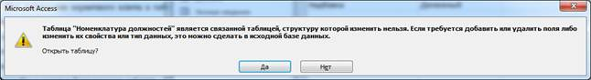

Рис. 2. Сообщение системы о том, что даненая таблица является связанной

**4.** **Схема данных**

Для отображения, корректировки и удаления связей между таблицами в Access предложено http://pavlov-rags.narod.ru/Accsess2010/HTML_doc/Tema6.files/image009.jpgпрекрасное визуальное средство – Схема данных. Для того, чтобы увидеть, какие связи между таблицами существуют, достаточно закрыть все таблицы, активизировать вкладку «Работа с базами данных», а затем нажать на пиктограмму «Схема данных», которая показана в начале раздела слева. Часто разработчик базы данных изменяет наименования ключевых полей, что потребует от него проведения операции создания связи вручную или её удаление. В некоторых версиях Access 2010 система не создаёт связей. Поэтому, полезно ознакомиться с последовательностью установления связей вручную.

1.        Закройте все таблицы в базе данных.

2.        Выделите одну из таблиц, например, «Доплаты», при этом появится вкладка «Работа со связями».

3.        Щёлкните по пиктограмме http://pavlov-rags.narod.ru/Accsess2010/HTML_doc/Tema6.files/image010.png, будет открыто окно для добавления таблиц при создании схемы данных. Нажмите на кнопку http://pavlov-rags.narod.ru/Accsess2010/HTML_doc/Tema6.files/image011.png. Обратите внимание, что ещё имеются способы добавления таблицы на поле «Схема данных». Например, можно в области переходов ухватить левой клавишей мыши нужную таблицу, а затем перетащить её в поле «Схема данных», либо на поле «Схема данных» щёлкнуть правой кнопкой мыши, а затем выбрать из списка http://pavlov-rags.narod.ru/Accsess2010/HTML_doc/Tema6.files/image012.png. На рисунке 3 представлен пример добавления таблицы «Личные сведения» на поле «Схема данных» методом выбора из списка. Как видите, связи можно устанавливать не только с таблицами, а и с запросами, которые на выходе формируют новые таблицы (о создании запросов будет сказано ниже). Добавьте на поле «Схема данных» таблицы, которые были созданы ранее.

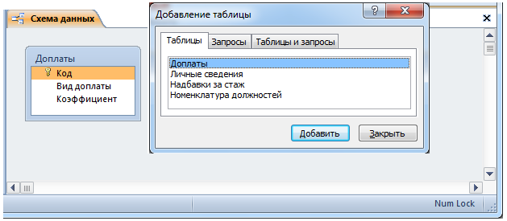

Рис. 3. Пример добавления таблиц на поле «Схема данных»

4.        Добавьте все таблицы, созданные ранее, на поле «Схема связей». Проведите операцию установление связей между таблицами «Доплаты» (родительская таблица) и «Личные сведения» (Дочерняя таблица). Для выполнения установления связей левой кнопкой мыши выделите в таблице «Доплаты» поле http://pavlov-rags.narod.ru/Accsess2010/HTML_doc/Tema6.files/image014.png, а затем переместите указатель мыши на поле http://pavlov-rags.narod.ru/Accsess2010/HTML_doc/Tema6.files/image015.png таблицы «Личные сведения», когда освободите указатель мыши, появится окно «Изменение связей» (Рис. 4).

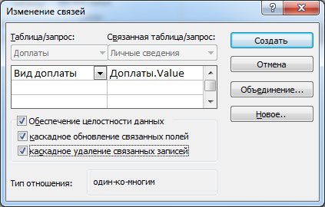

Рис. 4. Окно для установления параметров связей между таблицами

5.  В окне «Изменение связей» указано откуда и куда проложена связь, если типы данных соединяемых полей совпадают (выполняются правила создания связей), то в поле «Тип отношения» появится сообщение: Один-ко-многим. Обязательно установите отметку в поле http://pavlov-rags.narod.ru/Accsess2010/HTML_doc/Tema6.files/image017.png, тогда в окне «Схема данных» появится связь. На одном конце будет стоять единица (эти данные являются уникальными, а на другом конце связи будет стоять знак http://pavlov-rags.narod.ru/Accsess2010/HTML_doc/Tema6.files/image018.png - много). Желательно сделать пометки и в остальных полях, тогда при внесении коррекций в исходную таблицу в записи или их удаление, в запросах произойдёт автоматическое изменение результатов. Нажмите на кнопку http://pavlov-rags.narod.ru/Accsess2010/HTML_doc/Tema6.files/image019.png.

*Почему при устанвлении связей между таблицами не обязательно ставить пометки в полях «Каскадное обновление связанных полей» и «Каскадное удаление связанных полей»?* Это естественный вопрос, тем не менее, если использовать в качестве связываемых полей поле «Счётчик», то это поле невозможно видоизменить пользователем, следовательно, нет смысла ставить в этом случае пометку (напомним, что при установлении ключевого поля «Текстовое», пользователь имеет возможность видоизменять данные в этом поле, например заменить фамилию.). «Каскадное удаление связанных записей» используется для того, чтобы при удалении записи из одной таблицы, в запросах или других связанных таблицах, данные помеченного поля так же будут удаляться.

**5. Организация связей между таблицами**

При попытке создать связь между таблицами «Надбавки за стаж» и «Личные сведения» ничего не получится. Ответ ясен, в таблице «Личные сведения» отсутствует поле, которое можно связать с таблицей «Надбавки за стаж». Выходов из положения два. Первый способ – создать поле в таблице «Личные сведения», например, используя приём связанных таблиц, а затем из списка выбрать необходимые данные для заполнения вновь созданного поля. Второй способ – воспользоваться промежуточной таблицей, например, которая будет создана в запросе, этот приём довольно трудоёмкий, но позволяет наращивать базу данных новыми таблицами, а затем использовать их для выполнения вычислений в запросах (этот способ будет рассмотрен ниже). Создадим в таблице «Личные сведения» новое поле, например, «Стаж». Создание вложенных таблиц уже обсуждалось. Напомним, что сначала необходимо определить место нового поля в таблице, затем выбрать режим http://pavlov-rags.narod.ru/Accsess2010/HTML_doc/Tema6.files/image020.png, далее - http://pavlov-rags.narod.ru/Accsess2010/HTML_doc/Tema6.files/image021.png, а затем выполнить шаги по подстановки необходимого поля в виде списка из другой таблицы. В результате выполняемых действий будет получена связь между таблицами «Надбавка за стаж» (Родительская) и «Личные сведения» (Дочерняя). На рисунке 5 показан пример автоматического установления связей между таблицами, когда используется метод вложения таблиц. Когда будет раскрыта таблица «Надбавки за стаж», то в ней появляется символ http://pavlov-rags.narod.ru/Accsess2010/HTML_doc/Tema6.files/image022.png. Если щёлкнуть по символу  http://pavlov-rags.narod.ru/Accsess2010/HTML_doc/Tema6.files/image022.png, то будут отображены строки (записи) из дочерней таблицы (в данном примере показаны записи со сведениями о сотрудниках, которые имеют стаж работы от 1 года до 3-х лет).

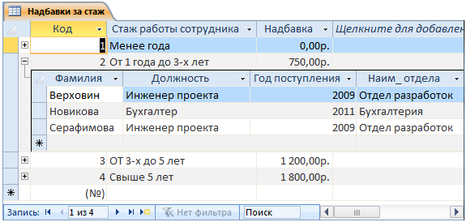

Рис. 5. Пример установления связей между таблицами методом вложенния таблиц

Автоматически созданная связь отображает отношение «Один ко многим», действительно, в таблице «Надбавки за стаж» каждая строка является уникальной, в то время как в таблице «Личные сведения» данные о стаже работы сотрудника могут относиться к нескольким строкам.

Для того, чтобы увидеть, какие связи между таблицами существуют, достаточно закрыть все таблицы, активизировать вкладку «Работа с базами данных», а затем нажать на пиктограмму «Схема данных». Часто разработчик базы данных изменяет наименования ключевых полей, что потребует от него проведения операции создания связи вручную или её удаление. На рисунке 6 показана схема связей для рассматриваемого примера.

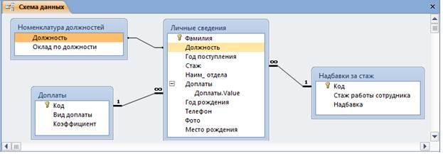

Рис. 6. Вариант сформированных связей между таблицами в базе данных

***Задания для самостоятельной практической работы (из сборника практических работ)***

**Контрольные вопросы**

1. Какие типы связей между таблицами существуют?
2. Для чего устанавливают связи между таблицами БД?
3. Дайте характеристику каждому типу связи.
4. Может ли Access 2010 самостоятельно устанавливать связи между таблицами, при каких условиях это происходит?
5. Для чего необходимо устанавливать первичный ключ в таблице?
6. Каким типам полей не удаётся установить первичный ключ?
7. Можно ли полю с типом данных Текстовый назначать первичный ключ?
8. Как понимать термин «Уникальное значение записей»?
9. В каких случаях Access 2010 самостоятельно создаёт ключевое поле?
10. Что необходимо сделать, чтобы переназначить ключевое поле в таблице?
11. Каким образом можно удалить имеющуюся связь между таблицами?
12. Что обозначает символ http://pavlov-rags.narod.ru/Accsess2010/HTML_doc/Tema6.files/image022.png в таблице, которая открыта в режиме Таблица?
13. Что обозначает символ http://pavlov-rags.narod.ru/Accsess2010/HTML_doc/Tema6.files/image018.png на линии связи между таблицами в окне «Схема связей»?
14. Можно ли в таблице изменять значение в поле «Счётчик»?
15. Что следует сделать, чтобы создать схему связей между таблицами?
16. Какими способами можно добавить таблицу на поле схемы данных?
17. Для чего используется окно «Изменение связей»?
18. Для чего ставится пометка в окне «Обеспечение целостности данных»?

**Рекомендуемая литература**

1. Зотова С.И. Практикум по Access - М., Финансы и статистика, 2007
2. Практикум по экономической информатике. Учебное пособие под редакцией проф. Шуремова Е.Л. –М:,2014
3. Быковская Т.И. Экономическая информатика и информационные технологии: лабораторный практикум., Фолиант, Астана, 2011